**ГОСТ 23597-79 (СТ СЭВ 3135-81) Станки металлорежущие с числовым программным управлением. Обозначение осей координат и направлений движений. Общие положения (с Изменениями N 1, 2)**

ГОСТ 23597-79  
(СТ СЭВ 3135-81)  
  
Группа Г81

ГОСУДАРСТВЕННЫЙ СТАНДАРТ СОЮЗА ССР

СТАНКИ МЕТАЛЛОРЕЖУЩИЕ С ЧИСЛОВЫМ ПРОГРАММНЫМ УПРАВЛЕНИЕМ.   
ОБОЗНАЧЕНИЕ ОСЕЙ КООРДИНАТ И НАПРАВЛЕНИЙ ДВИЖЕНИЙ

Общие положения

Machine tools, numerically controlled. Designation of axis   
and motion directions.General statements

ОКП 38 1000

Дата введения 1980-07-01

ИНФОРМАЦИОННЫЕ ДАННЫЕ

1. РАЗРАБОТАН И ВНЕСЕН Министерством станкостроительной и инструментальной промышленности СССР  
  
РАЗРАБОТЧИКИ

Н.Ф.Хлебалин, В.И.Бобрин, В.Я.Черневич

2. УТВЕРЖДЕН И ВВЕДЕН В ДЕЙСТВИЕ Постановлением Государственного комитета СССР по стандартам от 26.04.79 N 1546

3. ВВЕДЕН ВПЕРВЫЕ

4. Стандарт полностью соответствует СТ СЭВ 3135-81

5. Стандарт полностью соответствует международному стандарту ИСО 841-74

6. Срок проверки 1993 г.

7. Срок действия продлен до 01.07.95 Постановлением Госстандарта СССР от 15.11.89 N 5381

8. ПЕРЕИЗДАНИЕ (апрель 1993 г.) с Изменениями N 1, 2, утвержденными в июне 1982 г., ноябре 1989 г. (ИУС 9-82, 2-90)  
  
  
Настоящий стандарт распространяется на металлорежущие станки с числовым программным управлением (ЧПУ) и устанавливает обозначение осей координат и направлений движений рабочих органов станка, связанных с обрабатываемой заготовкой (далее - заготовкой) и инструментом.  
  
Стандарт может быть использован для других видов оборудования с ЧПУ.  
  
Стандарт полностью соответствует СТ СЭВ 3135-81.  
  
Стандарт полностью соответствует международному стандарту ИСО 841-74.  
  
(Измененная редакция, Изм. N 1, 2).

1. ОБОЗНАЧЕНИЕ НАПРАВЛЕНИЙ ДВИЖЕНИЙ   
В СТАНКАХ В СТАНДАРТНОЙ СИСТЕМЕ КООРДИНАТ

1.1. Стандарт устанавливает обозначение осей координат и направление движений в станках так, чтобы программирование операций обработки не зависело от того, перемещается инструмент или заготовка.  
  
За основу принимается перемещение инструмента относительно системы координат неподвижной заготовки.

1.2. Стандартная система координат представляет собой правую прямоугольную систему координат (см. чертеж), связанную с заготовкой, оси которой параллельны прямолинейным направляющим станка.

**Правая прямоугольная система координат**

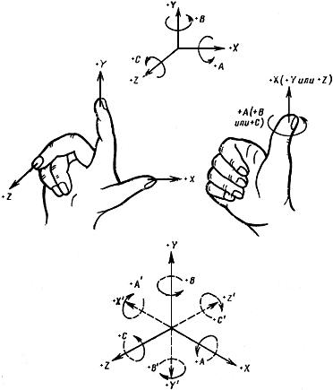

Правая прямоугольная система координат

1.3. Положительное направление движения рабочего органа станка предпочтительно соответствует направлению отвода инструмента от заготовки.

1.4. При применении станка для сверления или растачивания, с использованием только трех основных линейных перемещений, обработка будет происходить при перемещении инструмента в отрицательном направлении оси .

1.5. На схематических чертежах станков направления движения рабочих органов, несущих инструмент, следует обозначать буквами без штриха, а несущих заготовку - буквами со штрихом; при этом положительное направление движения, обозначаемое буквой со штрихом, противоположно соответствующему движению, обозначаемому той же буквой без штриха.

**2. ДВИЖЕНИЕ ПО ОСИ Z**

2.1. Ось (за исключением случая, указанного в п.2.5.) определяется по отношению к шпинделю главного движения, то есть шпинделя, вращающего инструмент в станках сверлильно-фрезерно-расточной группы или шпинделя, вращающего заготовку в станках токарной группы.

2.2. При наличии нескольких шпинделей следует выбрать один из них в качестве основного, предпочтительно перпендикулярный к рабочей поверхности стола, на котором крепится заготовка.

2.3. При неповоротной оси основного шпинделя одну из трех осей стандартной трехкоординатной системы, параллельную оси шпинделя, следует принять за ось .

2.4. В тех случаях, когда ось основного шпинделя может быть повернута, следует:  
  
если она может находиться только в одном положении параллельно одной из осей стандартной трехкоординатной системы - эту стандартную ось принимают за ось ;  
  
если она может находиться в нескольких положениях, параллельных различным осям стандартной трехкоординатной системы, за ось принимают стандартную ось, предпочтительно перпендикулярную к рабочей поверхности стола, на котором крепится заготовка.

2.5. При отсутствии шпинделя в станке ось должна быть предпочтительно перпендикулярна к рабочей поверхности стола.

2.6. Движение по оси в положительном направлении должно соответствовать направлению отвода инструмента от заготовки.

**3. ДВИЖЕНИЕ ПО ОСИ X**

3.1. Ось должна быть расположена предпочтительно горизонтально и параллельно поверхности крепления заготовки.

3.2. На станках с невращающимся инструментом и заготовкой, например, строгальных, ось должна быть положительна в направлении главного движения и параллельна ему.

3.3. На станках с вращающейся заготовкой, например, токарных, движение по оси направлено по радиусу заготовки и параллельно поперечным направляющим. Положительное движение по оси происходит, когда инструмент, установленный на главном резцедержателе поперечных салазок, отходит от оси вращения заготовки.

3.4. На станках с вращающимся инструментом, например, фрезерных, сверлильных:  
  
при горизонтальной оси положительное перемещение направлено вправо, если смотреть от основного инструментального шпинделя к изделию;  
  
при вертикальной оси положительное перемещение по оси направлено вправо для одностоечных станков, если смотреть от основного инструментального шпинделя на стойку, а для двухстоечных станков, если смотреть от основного инструментального шпинделя на левую стойку.

**4. ДВИЖЕНИЕ ПО ОСИ Y**

5.1. Положительное направление движения по оси следует выбирать так, чтобы ось вместе с осями и образовывала правую прямоугольную систему координат (см. чертеж).

**5. ВРАЩАТЕЛЬНЫЕ ДВИЖЕНИЯ A, B и C**

5. ВРАЩАТЕЛЬНЫЕ ДВИЖЕНИЯ , и

5.1. Буквами , и следует обозначать вращательные движения вокруг осей параллельных соответственно , и .

5.2. Положительные направления , и должны совпадать с направлением завинчивания винтов с правой резьбой в положительных направлениях осей соответственно , и (см. чертеж).

**6. НАЧАЛО СТАНДАРТНОЙ СИСТЕМЫ КООРДИНАТ**

6.1. Расположение начала стандартной системы координат (0, 0, 0) следует выбирать произвольно.

6.2. Начало отсчета движений , и следует выбирать произвольно.

**7. ДОПОЛНИТЕЛЬНЫЕ ОСИ**

7.1. Прямолинейное движение

7.1.1. Если дополнительно к основным (первичным) прямолинейным движениям , и имеются вторичные движения параллельно им, их следует обозначать соответственно , и .  
  
Если дополнительно имеются третичные движения, параллельные им, их следует обозначать соответственно , и .  
  
Если дополнительно имеются прямолинейные движения, которые не параллельны или могут быть не параллельны , или , их следует обозначить по выбору , , , , или .  
  
Примечание. Для горизонтально-расточного станка движение ползушки радиального суппорта следует обозначать буквами или , если эти буквы не заняты при обозначенном перемещении стола , так как в этом случае движение резца, хотя и близкое к шпинделю, является н

аклонным.

7.1.2. Первичные, вторичные и третичные движения рабочих органов станка определяются предпочтительно в соответствии с удаленностью этих органов от основного шпинделя.  
  
Примечания:

а) Для радиально-сверлильного станка движение гильзы шпинделя и траверсы следует обозначать соответственно буквами и .

б) Для токарно-револьверного станка движения резцовых салазок и салазок револьверной головки, расположенных дальше от шпинделя, следует обозначать соответственно буквами и .

в) Для станков с двумя функционально одинаковыми рабочими органами, управляемыми от двух независимых двухкоординатных устройств ЧПУ (например, для токарных станков с функционально одинаковыми двумя шпинделями и суппортами) оси координат для обоих одинаково работающих органов (например, суппортов) следует обозначать одинаково - буквами и .

7.2. Вращательное движение  
  
Если дополнительно к первичным вращательным движениям имеются вторичные вращательные движения, параллельные или непараллельные , и , их следует обозначать и .

7.3. Примеры обозначений основных и дополнительных осей координат и положительных направлений движений в металлорежущих станках с ЧПУ приведены в справочном приложении к настоящему стандарту.

**ПРИЛОЖЕНИЕ (cправочное). ПРИМЕРЫ ОБОЗНАЧЕНИЙ ОСЕЙ КООРДИНАТ И ПОЛОЖИТЕЛЬНЫХ НАПРАВЛЕНИЙ ДВИЖЕНИЙ В МЕТАЛЛОРЕЖУЩИХ СТАНКАХ С ЧПУ**

ПРИЛОЖЕНИЕ  
Справочное

**Черт.1. Токарно-винторезный станок**

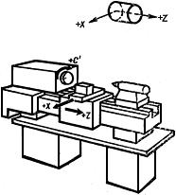

Черт.1. Токарно-винторезный станок

**Черт.2 Токарно-револьверный станок**

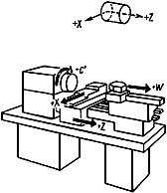

Черт.2 Токарно-револьверный станок

**Черт.3. Лоботокарный станок**

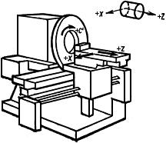

Черт.3. Лоботокарный станок

**Черт.4. Токарно-карусельный станок**

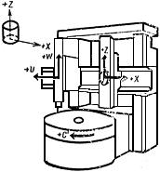

Черт.4. Токарно-карусельный станок

**Черт.5. Горизонтально-расточной станок с неподвижной передней стойкой и крестовым столом**

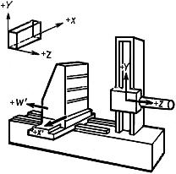

Черт.5. Горизонтально-расточной станок  
с неподвижной передней стойкой и крестовым столом

**Черт.5а. Горизонтально-расточной станок с неподвижной стойкой и крестовым поворотным столом.**

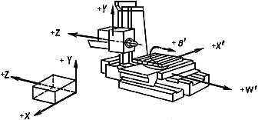

Черт.5а. Горизонтально-расточной станок с неподвижной стойкой   
и крестовым поворотным столом.

**Черт.6. Горизонтально-расточной станок с продольно-подвижной передней стойкой и поперечно-подвижным поворотным столом**

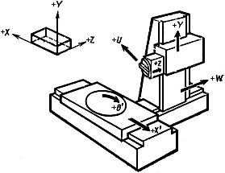

Черт.6. Горизонтально-расточной станок с продольно-подвижной передней стойкой   
и поперечно-подвижным поворотным столом

**Черт.6а. Горизонтально-расточной станок с продольно- и поперечно-подвижной стойкой**

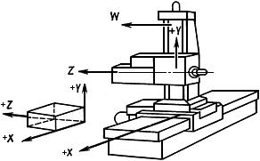

Черт.6а. Горизонтально-расточной станок с продольно- и поперечно-подвижной стойкой

**Черт.7. Консольно-фрезерный горизонтальный станок**

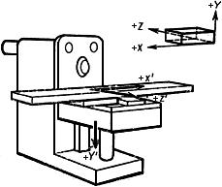

Черт.7. Консольно-фрезерный горизонтальный станок

**Черт.8. Консольно-фрезерный вертикальный станок**

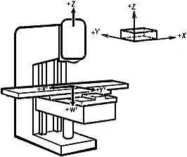

Черт.8. Консольно-фрезерный вертикальный станок

**Черт.9. Продольно-фрезерный вертикальный станок**

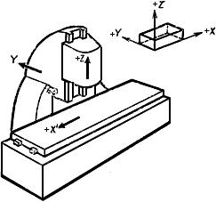

Черт.9. Продольно-фрезерный вертикальный станок

**Черт.10. Продольно-фрезерный двухстоечный станок**

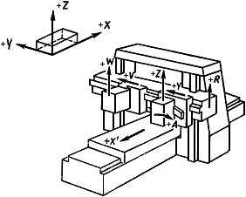

Черт.10. Продольно-фрезерный двухстоечный станок

**Черт.11. Продольно-фрезерный станок с подвижным порталом**

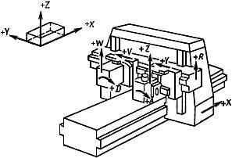

Черт.11. Продольно-фрезерный станок с подвижным порталом

**Черт.12. Одностоечный продольно-строгальный станок**

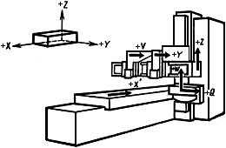

Черт.12. Одностоечный продольно-строгальный станок

**Черт.13. Поперечно-строгальный станок**

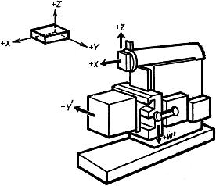

Черт.13. Поперечно-строгальный станок

**Черт.14. Круглошлифовальный станок**

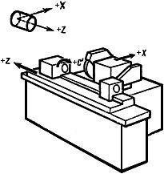

Черт.14. Круглошлифовальный станок

**Черт.15. Плоскошлифовальный станок с горизонтальным шпинделем**

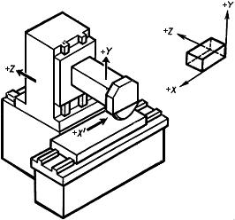

Черт.15. Плоскошлифовальный станок с горизонтальным шпинделем

**Черт.16. Заточной станок**

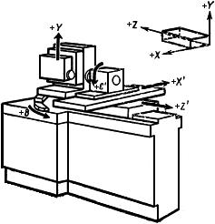

Черт.16. Заточной станок